Районный конкурс «Информашка — 2009»
Всего – 100 баллов

Задание 1. Задачи. По 5 балла – всего 20

Решите приведенные ниже логические задачи.

1. В семье четверо детей: им 5, 8, 13 и 15 лет. Зовут их Таня, Юра, Света и Лена. Сколько лет каждому их них, если одна девочка ходит в детский сад, Таня старше, чем Юра, а сумма лет Тани и Светы делится на 3?

2. Виктор, Роман, Леонид и Сергей заняли на олимпиаде по информатике четыре первых места. Когда их спросили о распределении мест, они дали три таких ответа:
1) Сергей – первый, Роман – второй;
2) Сергей – второй, Виктор – третий;
3) Леонид – второй, Виктор - четвертый.
Известно, что в каждом ответе только одно утверждение истинно. Как распределились места?

3. Восстанови запись
Миша сделал некое вычисление, но испачкал свою тетрадь. Все пятна скрывают одну и ту же цифру (отличную от нуля). Что это за цифра?
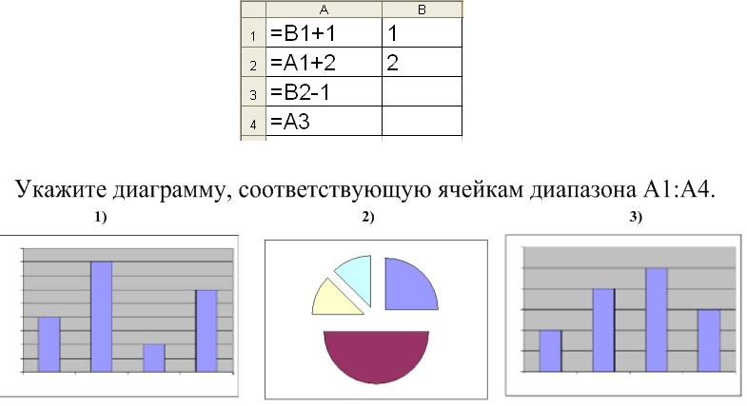
4. Дана электронная таблица.

Задание 2. Задача на игровую стратегию. (Всего 10 баллов)
Взять 15 шашек и провести с товарищем следующую игру: каждый из двух играющих по очереди берет шашки; за один раз можно брать одну, две или три шашки; проигрывает тот, кто берет последнюю шашку. Рассчитать, сколько шашек должен брать каждый раз первый игрок, что бы всегда выигрывать.

Задание 3. Задание на кодирование информации (по 5 балла – всего 25 баллов)

А́збука Мо́рзе – способ кодирования букв и других символов при помощи длинных и коротких сигналов так называемых «тире» и «точек» (а также пауз, разделяющих буквы). Была названа в честь американского художника и изобретателя Сэмюэля Морзе, который изобрёл её в 1838 году.
Азбука Морзе является первым цифровым способом передачи информации. Телеграф и радиотелеграф первоначально использовали азбуку Морзе. Самым знаменитым сигналом азбуки Морзе является сигнал бедствия SOS, передающийся без пробелов: …---…
Ниже приведена таблица для кодирования русских букв с помощью азбуки Морзе.

Буквы | Знаки азбуки Морзе | Буквы | Знаки азбуки Морзе | Буквы | Знаки азбуки Морзе | Буквы | Знаки азбуки Морзе
А | .- | И | .. | Р | .-. | Ш | ----
Б | -… | Й | .--- | С | … | Щ | --.-
В | .-- | К | -.- | Т | - | Ъ | .--.-.
Г | --. | Л | .-.. | У | ..- | Ы | -..-
Д | -.. | М | -- | Ф | ..-. | Ь | -.--
Е(Ё) | . | Н | -. | Х | …. | Э | …-…
Ж | …- | О | --- | Ц | -.-. | Ю | ..--
З | --.. | П | .--. | Ч | ---. | Я | .-.-

Например, слово информатика будет зашифровано так:
.. -. ..-. --- .-. -- .- - .. -.- .-
Если убрать пробелы между буквами, то расшифровать сообщение достаточно сложно. Попробуйте это сделать. Вам дано пять зашифрованных сообщений, каждое из которых является названием известного художественного произведения
- ------...--
- -.------.--.-.--..---..-.
- .--..-.-----..-..-----.....-
- .--..-...-.-.-.-..-.—
- ..-.-..-.-..-

Задание 4. Задание на кодирование информации (всего 10 баллов)

Учитель информатики Николай Александрович Иванов получил письмо в непривычной кодировке.

Вспхпфыкш Ьчщэъпш Пъфщапьуяэсчж!
О юэъвжчъ Спзф ючалыэ. Аюпачрэ цп юячтъпзфьчф.
О юячфув щ Спы псбэрваэы, щэбэякш юячркспфб ьп ыэащэсащчш
псбэсэщцпъ с авррэбв с юэъуфьл.
А вспхфьчфы, Щэяэьэс Чспь Афятффсчж.

Единственное, в чём он был уверен: письмо пришло ему, коль скоро он прочитал его в почтовом ящике на своём компьютере. А это уже давало ключ к разгадке: второе и третье слова в этом тексте означали
«Николай Александрович».
Очень быстро Николай Александрович прочитал письмо. А вы?

Задание 5. Рисунок в графическом редакторе. (10 баллов)

Нарисуйте предложенный рисунок в графическом редакторе.
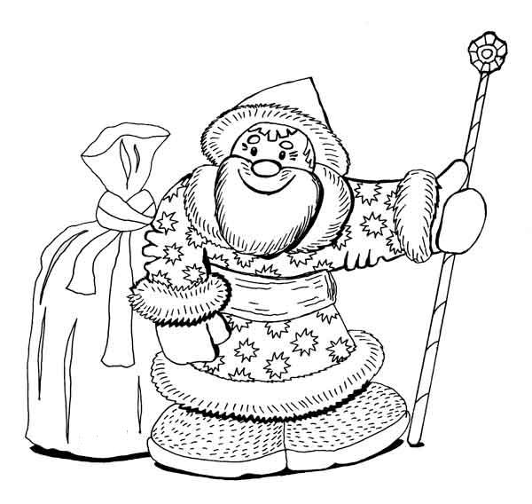

Задание 6. Интернет. 25 баллов
Найдите ответы на вопросы информацию в сети Интернет используя поисковые системы Rambler, Yandex, Aport или другие. Ответы сохранить в виде таблицы в документе Word.
№ п/п | Ответ | Ссылка

Название документа – номер вашей команды (нельзя писать название школы!). Ответы переслать по электронной почте на адрес конкурса: concurs08@list.ru .

Вопросы:
- Кто сыграл главные роли в фильме «Танго и Кэш»?
- Кто стал чемпионом мира по фигурному катанию 2007 года среди спортивных пар?
- Когда компания AMD продемонстрировала свой первый двухъядерный процессор?
- В нашей стране этот ритуал известен под названием «харакири», но в самой Японии он носит другое название. Какое?
- Этот детский писатель стал командовать полком еще в 16 лет. Каковы его имя и фамилия?

